

<<Hadoop-MapReduce>>
需求规格说明书

项目成员
SY1506107 陈昆度
SY1506112 马宇晴
SY1506105 杨云龙
SY1506423 李嘉艺
北京航空航天大学
2016-3-16

版本变更历史

版本 | 提交日期 | 主要编制人 | 审核人 | 版本说明
V1.0 | 2016/3/23 | 杨云龙、陈昆度、李嘉艺、马宇晴
V1.01 | 2016/4/4 | 杨云龙、陈昆度、李嘉艺、马宇晴
V1.02 | 2016/4/6 | 杨云龙、陈昆度、李嘉艺、马宇晴
V1.03 | 2016/4/12 | 杨云龙、陈昆度、李嘉艺、马宇晴

目录
1概述 2
1.1编写目的 2
1.2编写依据 2
1.3 文档概述 2
1.4术语和缩略词 2
1.5 数据字典 3
2软件概要 3
2.1软件总体描述 3
2.2软件设计约束及有关说明 4
2.3使用者特点 4
3开发和运行环境 4
3.1硬件环境 4
3.2支持软件环境 5
3.3接口 5
3.4控制和操作 6
4详细需求 6
4.1性能需求 6
4.2功能需求 6
4.3用例图与需求文档 8
4.3.1 用例图 8
4.3.2 功能性需求用例文档 8
5质量需求 12

1概述

1.1编写目的
我们试图通过在Hadoop环境下对MapReduce计算方式（Yarn）进行改进。本项目将会收集并且使用MapReduce模型处理一组比较庞大的半结构化数据集，这组数据是由大量计算机性能参数组成的。目标是从数据中抽取几个关键的参数，例如cpu，内存和显存等，之后生成一个排名，并且抽取位于前列的数据。在完成了这个目标之后，我们将会改进MapReduce函数和工作函数，来优化产品的计算速度和准确性。

1.2编写依据
1. Hadoop-MapReduce 软件的方案书和策划书。
2. YARN 技术文档
3. Hadoop 权威指导手册

1.3 文档概述
文档用途：
本文档主要是介绍基于Hadoop-Yarn编写的MapReduce数据处理软件需求及规格说明。
主要内容：
- 以用例图和状态图的形式给出本产品框架的功能需求分解结构和实现，并对用例模型中参与者和用例进行详细描述。
- 使用RUCM模型对功能需求进行建模。
- 描述数据字典
- 描述与本软件相关软硬件环境要求

1.4术语和缩略词
缩写、术语及符号 | 解 释
Hadoop | 分布式系统基础架构
MapReduce | 并行计算模型
YARN | 新的 Hadoop 资源管理器
UCM | Use Case Model用例建模
RUCM | 限制性用例模型
Map | 对数据进行分布式的搜索操作
Reduce | 对Map的结果进行汇总和处理
Job | Map和Reduce过程依赖的函数，也可以成为Mapper或者Reducer
JobTracker | 一个用于分配MapReduce任务的进程
JobClient | 与JobTracker进行交互的节点
TaskTracker | 一个节点，用于接收小的数据块，提交给map函数
TaskRunner | Task节点的工作进程

1.5 数据字典
1.用户管理员资料表：UserTb

字段名称 | 字段类型 | 说明 | 备注
Id | int(10) | 主键
UserName | char(20) | 账号
Password | char(20) | 密码
TrueName | char(20) | 真实姓名
Email | char(20) | 邮箱
PhoneNumber | int(20) | 电话号码
Grade | int(20) | 级别 | 0是普通用户；1是管理员

2.电脑参数表：ComputerInfoTb

字段名称 | 字段类型 | 说明 | 备注
Id | int(10) | 主键 | 由程序自动生成
ComputerType | char(20) | 电脑型号
Memory | char(20) | 内存
VGA | char(20) | 显卡
CPU | char(20) | 处理器

2软件概要

2.1软件总体描述
该软件通过对MapReduce和Hadoop-Yarn的研究，我们会做出一个改进的函数，尽量解决项目计划书中现阶段MapReduce框架的缺点，例如。
- 速度较慢。
- 安全性不足。
- 容错性不足
并使用其编写一个用来处理电脑数据参数的软件。我们通过对网络上大量计算机数据的收集，用自制的MapReducer对这些数据进行处理，得到每种计算机的主要三个参数：内存，显卡，和CPU数据，并且根据这些参数生成一个排名。最后，我们将这些数据存入MySQL数据库，通过网站进行可视化展示。

2.2软件设计约束及有关说明
软件设计的约束以及有关说明如下所示。
- 开发环境： 1. Windows8/Linux
2. 配置好的hadoop环境
3. eclipse编译环境
4. Mysql数据库
- 编程语言：java
- 遵循的规范：软件的设计和开发过程严格按照合同要求，根据软件的设计方案来进行。软件开发过程遵循软件工程规范，对过程和版本进行管理和控制。
- 测试环境： 1. Windows8/Linux
2. 配置好的hadoop环境
3. 支持PHP的浏览器
- 软件交付形式：可以在Hadoop平台下运行的函数，展示网站。

2.3使用者特点
本软件主要在具有Hadoop的工作环境中使用，使用者包括项目管理人员，开发人员及工程师，使用者在计算机的应用、使用上不存在障碍，都在计算机的操作和使用方面得到过相关的培训。

3开发和运行环境

3.1硬件环境
MapReduce 软件的运行环境为个人计算机。详细要求见表3. 1。
表3. 1 软件运行环境硬件要求
需求名称 | 详细要求
CPU | 至少是四核的英特尔处理器
内存 | 至少2G
硬盘 | 100G
计算机 | 至少两台以上PC或台式机，要配置好Hadoop

3.2支持软件环境
需求名称 | 详细要求
操作系统 | Windows7及以上，linux
运行平台 | Hadoop平台
数据库 | Mysql

3.3接口
- 外部接口
外部接口的用户界面按客户要求规范来设计，界面设计风格与windows环境保持一致，采用网站以等方式作为用户界面，便于用户使用。
- 软件接口
本软件运行于Hadoop软件上，整个环境需要运行在Windows7版本本及更高版或者linux并装有Mysql的操作系统之上。
- 硬件接口
需要能够兼容主流的硬件系统即可。
- 内部接口
软件内部的接口是通过hadoop的内部通信机制来进行数据交换的。从而降低软件模块间（主要是Map和Reduce模块间）的耦合程度。

3.4控制和操作
MapReduce软件最终交付形式为网站。控制该软件运行的方法为通过鼠标点击。

4详细需求

4.1性能需求
4.1.1 高效性
Hadoop框架核心设计是HDFS和Yarn。HDFS为海量数据提供了存储，而Yarn为海量数据提供了计算框架。考虑到目前Yarn相较于Spark等框架，速度仍有不足，因此我们的产品需要在其基础上拥有更快的效率。
4.1.2. 容错性
分布式并行处理可能对导致数据不一致、并行处理异常、单机宕机等问题。系统应该引入容错机制，保证出现异常故障时，系统可以快速从错误中恢复，确保系统的可靠性。考虑到目前多数数据库如MongoDatabase，Hbase都不会在任务执行过程中考虑数据的安全性，所以我们计划在数据处理函数上进行容错性的优化。
4.1.3. 可测试性
系统可测试性，便于开发人员日后的测试，可以发现故障并隔离、定位其故障。并能在一定时间前提下，有进行测试设计、测试执行的能力。

4.2功能需求
4.2.1 功能性需求概述
（1）提交数据：
用户将需要处理的数据上传至hadoop分布式文件系统，等待应用程序读取。
（2）系统初始化：
系统收到提交的数据和作业后，会将作业放置内部队列中，交由作业调度器进行调度、初始化。
（3）任务分配：
系统JobTracker会根据TaskTracker的槽数和状态，定期为其分配map任务和reduce任务。
（4）任务执行：
系统获得任务之后，将所需处理的数据由分布式文件系统复制到本地，并新建TaskRunner实例运行任务。
（5）作业完成：
系统JobTracker收到作业最后一个任务已完成的通知后，将把作业状态设置为“成功”。JobClient查询状态时，便会显示消息告知用户。
4.2.2 非功能性需求概述
（1）代码的可扩展性：
代码的书写和引用都需要规范，保证程序更新的时候快速而且简便。
（2）数据的可视化：
最后处理得到的数据需要能够通过网站展示，让结果更易于观察。

4.3用例图与需求文档

4.3.1 用例图
程序的需求
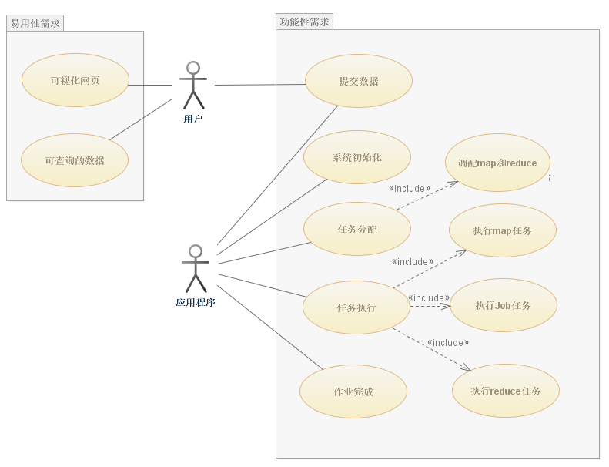
底层人员的需求
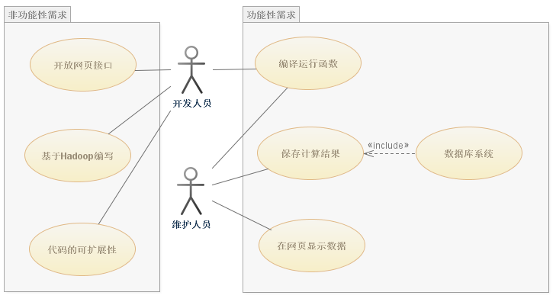

4.3.2 功能性需求用例文档
- 提交数据
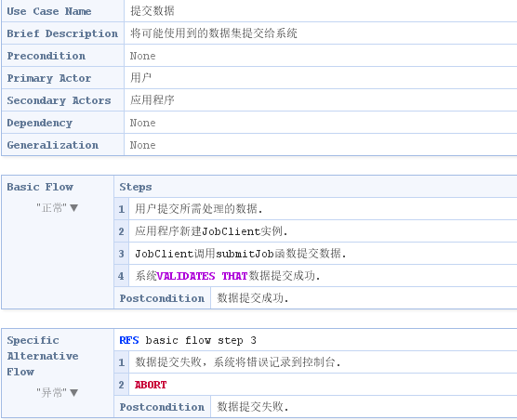
- 系统初始化：
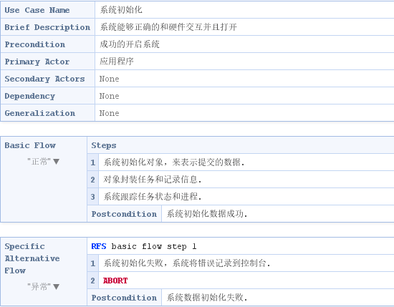
- 任务分配：
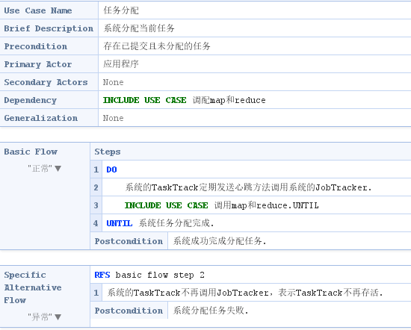
- 调配MapReduce：
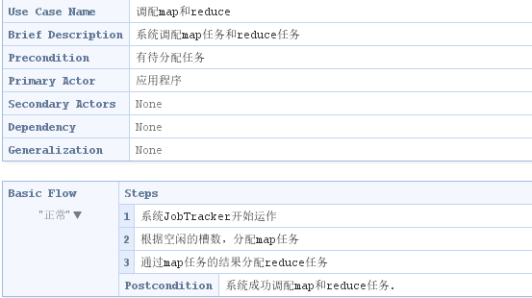
5.任务执行：
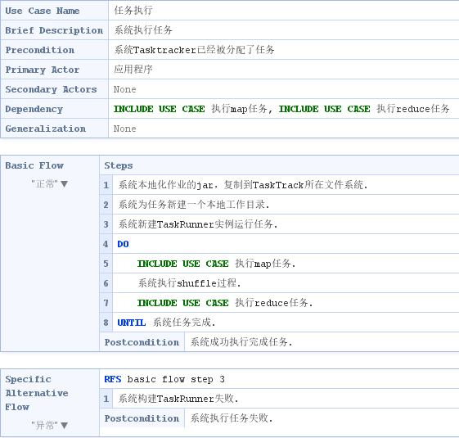
6.执行Map任务：
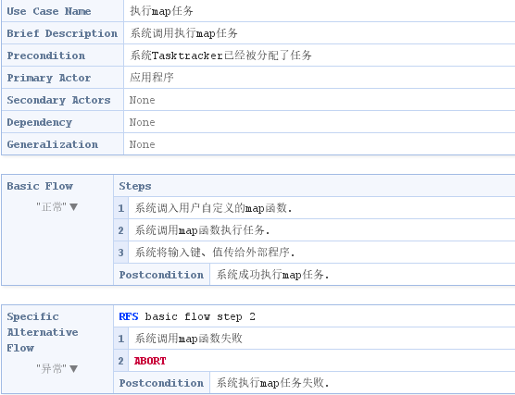
7.执行Reduce任务：
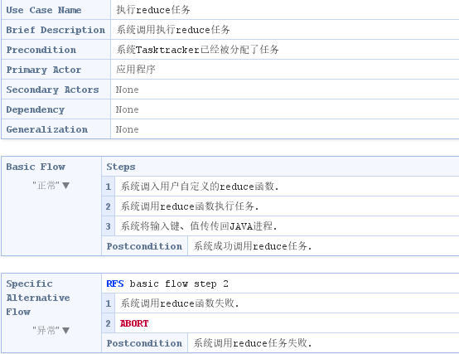
8.作业完成：
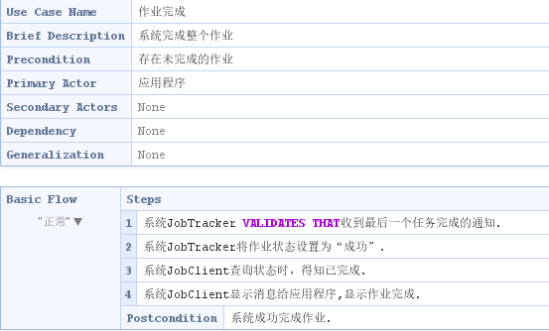
9.可视化网页：
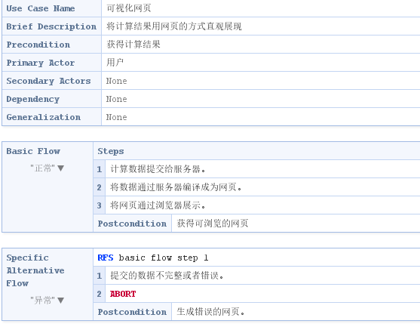
10.可查询的数据：
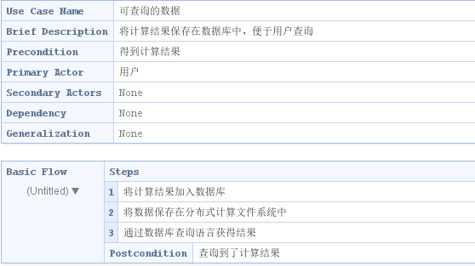
11. 基于Hadoop编写：
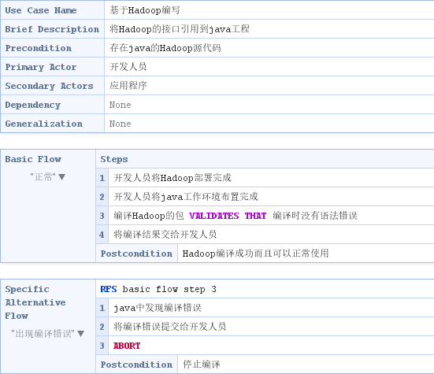
12.开放网页接口：
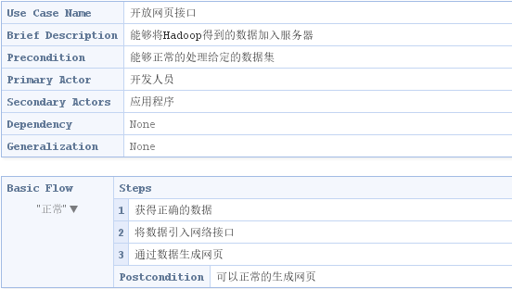
13.代码的可扩展性：
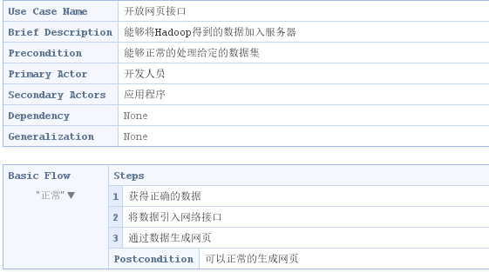
13. 编译运行函数：
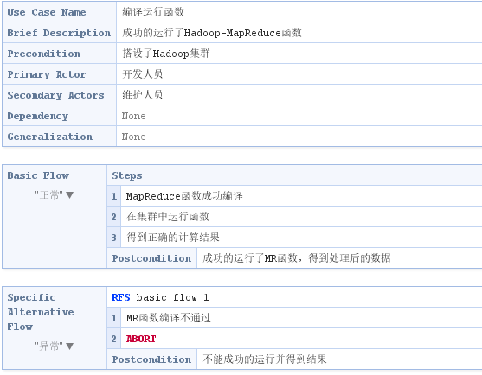
14. 保存计算结果：
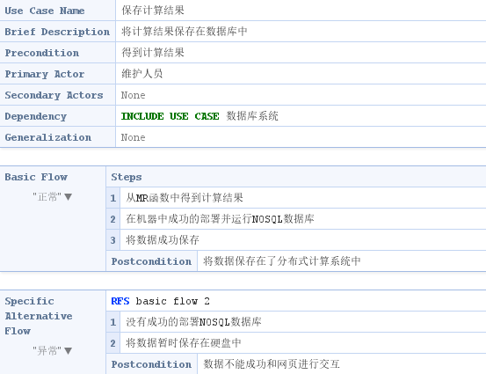
15. 数据库系统：
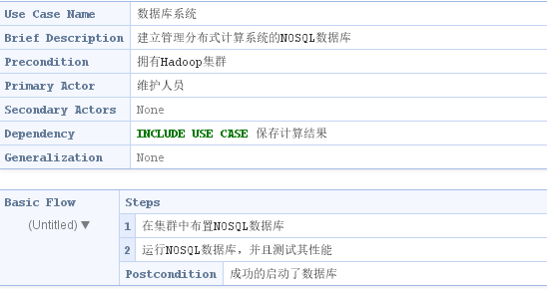
15. 在网页中显示数据：
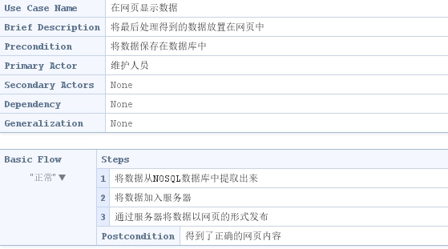

5质量需求
- 本软件中的MapReduce函数需要有较好的可读性，方便进行修改和二次开发。
- 本软件构建的函数的API能够较容易的被其他开发人员使用。
- 本软件能够较好的各个Hadoop的版本兼容。
- 采用可行、合理、高效的方式进行开放性的设计和实现。
- 本软件具有很强的适应能力，并且便于维护，不仅能很好的满足当前的需求，而且应当为后期可能的开发的工作提供很好的扩展和维护接口。

